**///** OSLO Feitelijke Verenigingen: Thematische werkgroep 2

**////////////////////////////////////////////////////////////////////////////////////////////////////////**

Datum: 25/05/2020

Thematische werkgroep 2

Locatie:  Teams meeting (virtueel)

**////////////////////////////////////////////////////////////////////////////////////////////////////////**

**Aanwezigen**

* Digitaal Vlaanderen
  + Michiel De Keyzer
  + Kevin Haleydt
* Departement Cultuur, Jeugd en Media
  + Michel Hamrouni
  + Nele Haegemans
  + Johan Daniëls
* Stad Gent
  + Gudrun De Fauw
  + Nele Matthys
  + Ines Acke
* Stad Kortrijk
  + Jan Balcaen
* Scouts en Gidsen Vlaanderen
  + Tinus Van Langendonck
* De Federatie
  + Hannes Renglé
* Formaat – Federatie van Jeugdhuizen
  + Jakob Janssen
* de Verenigde Verenigingen
  + Christa Matthys
* Vlaams Steunpunt Vrijwilligerswerk
  + Eva Hambach
* Katholieke Landelijke Jeugd
  + Sander Malfliet
* De Ambrassade
  + An Van Lancker
* Kind en Gezin
  + Geert Persan

**Agenda**

|  |  |
| --- | --- |
| 13u05 – 13u10 | **Welkom: Wie is wie** |
| 13u10 – 13u20 | **Aanleiding van dit traject** |
| 13u20 – 13u35 | **Samenvatting vorige workshop** |
| 13u35 – 14u05 | **Voorstelling nieuwe iteratie datamodel** |
| 14u05 – 14u20 | **Pauze** |
| 14u20 – 15u20 | **Praktische oefeningen** |
| 15u20 – 15u30 | **Q&A en volgende stappen** |

**Inleiding**

De doelstelling van dit standaardisatietraject is om een semantisch model op te stellen dat is afgestemd met alle betrokken partijen die gegevens uitwisselen omtrent feitelijke verenigingen (e.g. Vlaamse overheden, lokale besturen, …).

Dit verslag heeft betrekking tot de OSLO werkgroepen waarin we een semantische standaard voor gegevens van feitelijke verenigingen ontwikkelen. Een semantische standaard vergemakkelijkt het delen en uitwisselen van data tussen verschillende stakeholders. Elke betrokkene kan de gegevens van de andere direct gebruiken en interpreteren. Dit stimuleert de uitwisseling en het hergebruik van gegevens en vermindert de kost van uitwisseling.

* 1. **Context verenigingsloket**

*We verwijzen naar de slides voor meer informatie.*

De Vlaamse Regering wenst een digitaal verenigingsloket op te zetten naar analogie met Mijn Burgerprofiel en het e-Loket voor Ondernemers. Dit loket moet verenigingen (vzw's en feitelijke verenigingen) beter ondersteunen bij hun interacties met overheden en andere dienstverleners op alle niveaus, via een betere digitalisering van (overheids)diensten allerhande. Het Verenigingsloket zal ontwikkeld worden in verschillende trajecten binnen een programma lopende gedurende vier jaar. Hierover zal begin dit jaar verder gecommuniceerd worden.

In een eerste traject, lopende tot eind 2021, zet men in op het ontwikkelen van een datastandaard om in de interactie tussen feitelijke verenigingen en (lokale) overheden eenvormige informatie te kunnen opvragen en uitwisselen. De focus ligt hierbij vooral op identificerende gegevens van een vereniging en haar vertegenwoordigers, bijvoorbeeld in het licht van identificatie en authenticatie voor het leveren van een publieke dienst via een digitaal kanaal. Deze datastandaard zal gedefinieerd worden volgens de methodiek van “Open Standaarden voor Linkende Organisaties” (OSLO).

Gezien de complexiteit van het speelveld, werd eerst een verkennende omgevingsanalyse uitgevoerd. Het resultaat van deze omgevingsanalyse kan u terugvinden op volgende link: <https://data.vlaanderen.be/standaarden/standaard-in-ontwikkeling/vocabularium-en-applicatieprofielen-feitelijke-verenigingen.html> .

1. **Voorstelling nieuwe iteratie datamodel**

*We verwijzen naar de slides voor meer informatie.*

Op basis van de relevante opmerkingen uit de vorige werkgroep werd een nieuwe versie opgesteld van het datamodel. Deze nieuwe versie dient nog steeds te voldoen aan de uitgebreide use case, alsook aan het feit dat:

* Erkenning dient mogelijk gemaakt te worden op niveau van Feitelijke Vereniging. Tegelijk zien we dat Activiteit niet altijd gelinkt is aan een erkenning.
  + Met als aanpassing dat:
    - “Activiteit” een attribuut wordt van feitelijke vereniging
    - “Erkenning” rechtstreeks wordt gekoppeld aan FeitelijkeVereniging
* Momenteel hadden we nog geen extra beschrijvende informatie over de erkenning
  + Met als aanpassing dat we twee attributen toevoegen om extra informatie over de erkenning mee te geven, namelijk een
    - geldigheidsperiode en een
    - type erkenning.
* Er dient nagedacht te worden over de verschillende soorten leden: werkend lid, toegetreden lid, maar ook rechtspersonen...
  + Met als aanpassing dat contactpersonen en leden nu door middel van een ‘Agent’ gedefinieerd kunnen worden.
  + Dit concept van Agent wordt overgenomen uit [OSLO Persoon](https://data.vlaanderen.be/doc/applicatieprofiel/persoon-basis/#Agent). Een ‘Agent’ is een actor die kan handelen of een effect kan teweeg brengen.

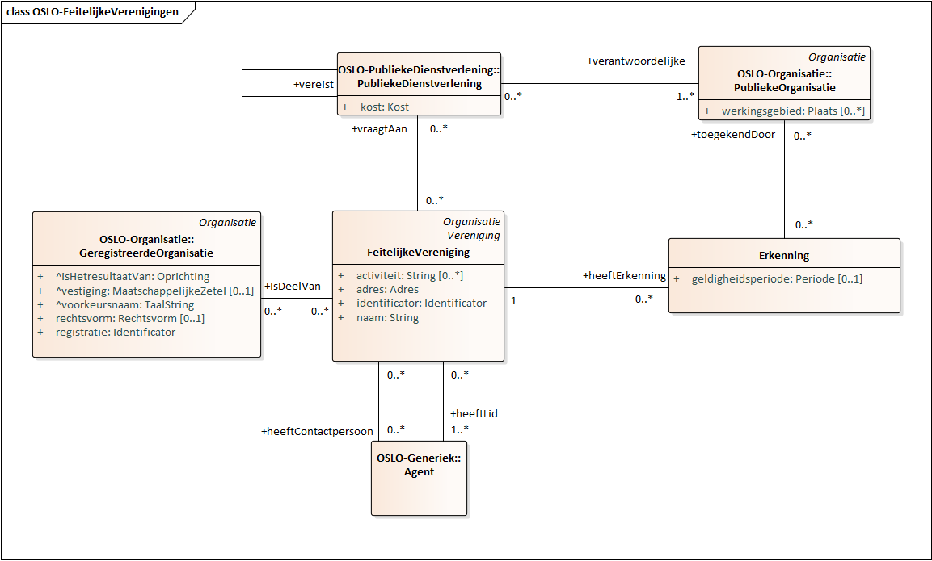

#### Figuur 1: Nieuwe iteratie van het datamodel FeitelijkeVerenigingen

De volgende opmerkingen werden gegeven op dit model:

|  |  |
| --- | --- |
| **Onderdeel datamodel** | **Opmerkingen** |
| FeitelijkeVereniging | * **Activiteit** kan in dit model een gewoon tekstveld zijn. Beter zou het zijn om een formele codelijst af te stemmen om het niveau van detail vast te leggen, welke type activiteiten mogelijk zijn. Echter zijn er momenteel geen formele codelijsten gedefinieerd op Vlaams (of EU) niveau over types verenigingen. Hier dient de overheid verder op in te gaan om dit vast te leggen. Een inspiratiebron kan de [NACE-BEL activiteitennomenclatuur](https://statbel.fgov.be/sites/default/files/Over_Statbel_FR/Nomenclaturen/NACE-BEL%202008_NL.pdf) zijn.   + **We vragen de ontvangers van dit verslag om via de** [**GitHub**](https://github.com/Informatievlaanderen/OSLOthema-feitelijkeVerenigingen/issues) **pagina ons op de hoogte te brengen of (en hoe) de NACE-BEL codes worden gebruikt in uw domein/sector/activiteitengebied.** |
| Erkenning | * Er bestaan erkenningen die oneindig doorlopen, dus zonder geldigheidsperiode. Het model dient daarom de mogelijkheid te hebben om een begindatum van die periode te bepalen zonder te verplichten dat men ook een einddatum moet meegeven. Binnen [OSLO Generiek is Periode gedefinieerd](https://data.vlaanderen.be/doc/applicatieprofiel/generiek-basis/#Periode), die hier mooi bij aansluit. Dit zal in de volgende iteratie van het datamodel worden meegenomen. * Stel dat een erkenning, na afgelopen te zijn, opnieuw geactiveerd wordt (m.a.w. dat feitelijke vereniging terug erkend wordt), zal dit niet altijd leiden tot een nieuwe erkenning. We laten het over aan de lokale besturen om te bepalen hoe ze met hun data willen omgaan en of ze voor eenzelfde erkenning de einddatum willen aanpassen, al dan niet een nieuwe erkenning willen bepalen die een eigen, nieuwe startdatum heeft. * Type erkenning doelt op de mogelijkheid om te kunnen capteren en om aan lokale overheden te laten bepalen welke types erkenningen bestaan. Er is momenteel geen vaste, formele codelijst hiervoor gedefinieerd. Dit laten we over aan de lokale overheden. Wel kunnen we een attribuut toevoegen aan het datamodel dat een tekstveld voorziet om de mogelijkheid te geven om de erkenning te beschrijven en de criteria te kunnen toevoegen die oorspronkelijk toelieten om de erkenning te geven. |

Om het datamodel tastbaarder te maken hebben we een **objectdiagram** opgesteld. Dit objectdiagram bevat dezelfde concepten als het datamodel maar hangt er een voorbeeld aan vast. Het geeft een antwoord op de vraag over hoe de data er onderliggend kan uitzien.

Het objectdiagram beschrijft de situatie waarbij de Stad Antwerpen lokalen verhuurt aan de Chiro van Antwerpen:

“De Chiro van Antwerpen huurt via de stad haar lokalen. Hiervoor gaat de stad na of het beschikt over de correcte gegevens alvorens de lokale te verhuren. Jan Peeters, de groepsleider, is de persoon die dienstverlening aanvraagt. We beschikken over enkele basisgegevens van de Feitelijke Vereniging zoals de naam, het adres, de activiteiten. Daarnaast zien we dat de Chiro die de dienstverlening aanvraagt deel uitmaakt van de koepelorganisatie Chiro Vlaanderen. Tot slot zien we ook dat de Chiro een geldige erkenning heeft en dus de lokale kan huren.”

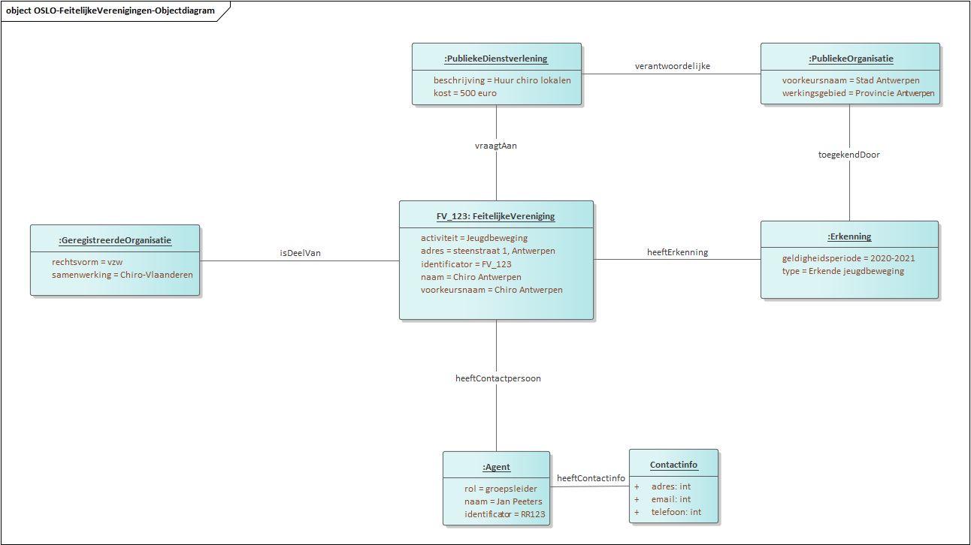

1. **Resultaten van de praktische oefeningen**

Door middel van praktische oefeningen willen we feedback van de deelnemers van de werkgroep capteren. Deze praktische oefeningen laten toe aan de deelnemers om input te geven op het model, de definities, of suggesties geven die de volgende stappen kunnen beïnvloeden.

* 1. **Praktische oefening 1**

We zoeken een antwoord op de volgende vragen:

* Hebben we er nood aan om zowel contactpersonen als leden te beschrijven in dit model? Of volstaat het om enkel contactpersonen op te nemen?
* Welke types van leden of contactpersonen zijn dan belangrijk om mee op te nemen?   
  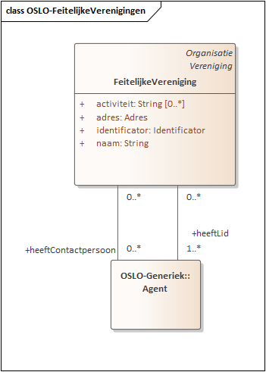

*Figuur 2: Onderdeel van het datamodel waarbij deze praktische oefening relevant is*

Bemerkingen/resultaten:

* De vertegenwoordiger(s) en/of verantwoordelijke(n) van de vereniging dient duidelijk te zijn in de data en het datamodel.
* In een ideaal scenario dient er een hoofdaccount per feitelijke verenigingen te zijn. De verantwoordelijke van die hoofdaccount kan, zo nodig, daarmee bepaalde acties (subsidie aanvraag, materiaal reserveren en uitlenen…) delegeren naar personen binnen de vereniging, eventueel gekoppeld aan hun eID. Als de feitelijke vereniging om de één of andere reden zijn (eind)verantwoordelijkheid dient op te nemen of zich dient te verantwoorden, kan de verantwoordelijke en/of de gedelegeerde deze rol opnemen. Hiermee trachten we de link te leggen met het wettelijk kader dat zegt dat elk lid individueel van de feitelijke vereniging hoofdelijk aansprakelijk is.
* Afhankelijk van de sector/gebied/domein en situatie zijn er verwachtingen naar de feitelijke vereniging toe over welke leden/sympatisanten/aangeleden, maar dit kan niet voor alle situaties gemodelleerd worden. Daarom moeten we de relaties ‘heeftContactpersoon’ en ‘heeftLid’ goed benoemen en definiëren zodat het op iedereen van toepassing kan zijn.
  1. **Praktische oefening 2**

We zoeken een antwoord op de vraag: Welke gegevens zijn noodzakelijk om de basisregistratie van Feitelijke verenigingen toe te laten?

De gegevens die relevant zijn (maar niet altijd verplicht zijn om mee te geven) voor een basisregistratie toe te laten zijn gesorteerd in de lijst hieronder volgens het aantal stemmen dat ze in de oefening hebben gekregen. We doen tevens een suggestie over het verplicht of niet verplicht zijn van het gegeven voor een basisregistratie te kunnen voldoen, hetgeen we in de volgende werkgroep willen afstemmen.

|  |  |
| --- | --- |
| **Gegeven** | **Stemmen** |
| Naam  (verplicht) | **10** |
| Type feitelijke vereniging (bv. Sport, jeugd, cultuur…) (verplicht) | **8** |
| E-mailadres of gsm-nummer  (verplicht) | **7** |
| Minstens 1 hoofdverantwoordelijke/voorzitter met rijksregisternummer  (verplicht) | **6** |
| Organisatiestructuur (feitelijke vereniging, vzw, vennootschap…) (verplicht) | **3** |
| Postadres (verplicht) | **2** |
| Werkingsadres (niet verplicht) | **2** |
| Gelinkte koepelorganisatie(s) (niet verplicht) | **4** |
| Geldigheidsperiode van de erkenning (niet verplicht) | **2** |

* 1. **Praktische oefening 3**

We vragen in de volgende thematische werkgroep naar feedback en input van de deelnemers van de werkgroep door de volgende definities af te toetsen aan hun use cases:

* **Feitelijke Vereniging**: "Een Feitelijke Vereniging bestaat uit twee of meerdere personen, heeft geen rechtspersoonlijkheid en streeft een belangeloos doel na."
* **Erkenning**: "De aanduiding door een bevoegde instelling waarbij wordt vastgesteld dat een persoon of instelling aan bepaalde eisen voldoet."
* **Activiteit**: "(Een categorisering van?) Het werk van personen, een groep of een organisatie om een bepaald doel te bereiken."
  1. **Praktische oefening 4**

We zoeken in de volgende thematische werkgroep een antwoord op de volgende vragen:

* Zijn er specifieke vragen of opmerkingen bij de nieuwe iteratie van het datamodel?
* Zijn uw use cases gedekt en mogelijk?

**Volgende stappen**

**We vragen de ontvangers van dit verslag om via de** [**GitHub**](https://github.com/Informatievlaanderen/OSLOthema-feitelijkeVerenigingen/issues) **pagina ons op de hoogte te brengen of (en hoe) de NACE-BEL codes worden gebruikt in uw domein/sector/activiteitengebied in de context van verenigingen en/of vrijwiligers.**

Alle input uit deze werkgroep zal, onder andere, worden verwerkt om volgende iteratie van het model van de datastandaard voor te stellen in de volgende werkgroep. Opmerkingen, bevindingen of vragen kunnen steeds worden doorgegeven door het aanmaken van een issue op [GitHub](https://github.com/Informatievlaanderen/OSLOthema-feitelijkeVerenigingen/issues).

Indien u graag zou willen deelnemen aan één van de aankomende werkgroepen, kan u via de volgende [link](https://overheid.vlaanderen.be/opleiding/oslo-feitelijke-verenigingen) een overzicht van de workshops terugvinden en u ook inschrijven. De volgende workshop (derde thematische) zal plaatsvinden op 15 juni 2021 om 13h via Microsoft Teams.

*(Indien de maatregelen rondom COVID-19 worden opgeschort zal de werkgroep plaatsvinden in één van de gebouwen ter beschiking door de Vlaamse Overheid)*